Influence marketing - dlaczego tak ważny w dzisiejszych kampaniach
Pragniesz rozwijać swoją firmę i wychodzić na nowe tory. Influence marketing Ci w tym pomoże. Dowiedz się dlaczego ten rodzaj marketingu staje się tak popularny.

Influence marketing

Marketing to bardzo szerokie pojęcie, które jest istotną sprawą w promowaniu swojej firmy. Od niedawna dużą popularność osiągnął influence marketing oraz sami influencerzy. Kim są sami influenserzy? To ludzie pełni pasji, talentów, którzy wyrobili swoją markę w mediach społecznościowych i posiadają rzeszę fanów. Im mają ich więcej tym są bardziej wpływowi oraz autentyczni, przez to że możemy ich obserwować w różnych sytuacjach nie tylko tych "z pierwszych stron gazet". To własnie dlatego ten model marketingu stał się teraz tak ważny.

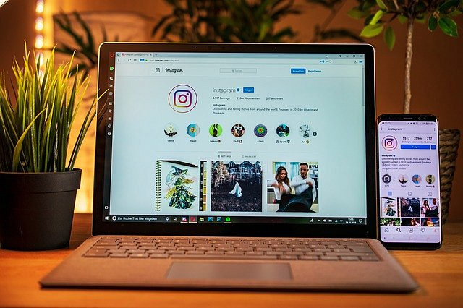
Jak ważny jest influence marketing
Prawie wszystkie marki oraz kampanie reklamowe posiada ambasadorów marki, którymi właśnie są influenserzy, którzy sprawiają, że produkt staje się dla nas bliższy oraz bardziej autentyczny. To dzięki nim trafi do osób z określonej grupy docelowej. Prawie wszystkie środowiska takie jak młode mamy, tancerze, modelki czy blogerki posiadają swoich influeserów, którzy wyznaczają trendy. To właśnie dlatego warto z nimi współpracować. To dzięki nim Twój produkt dotrze do odpowiednich osób i zostanie odebrany w dobry sposób. Zapraszamy do zapoznania się z pełnym artykułem - influence marketing.
.

